Государственный биологический охотничий заказник Пермского края

Вяткинский
Кунгурского
муниципального района

Образован на основании Решения исполкома Пермского областного совета депутатов трудящихся от 24.05.1976 г. №184

ГКУ ПК «Пермохота»
г. Пермь, ул. Попова 11 тел. (342) 236 06 39

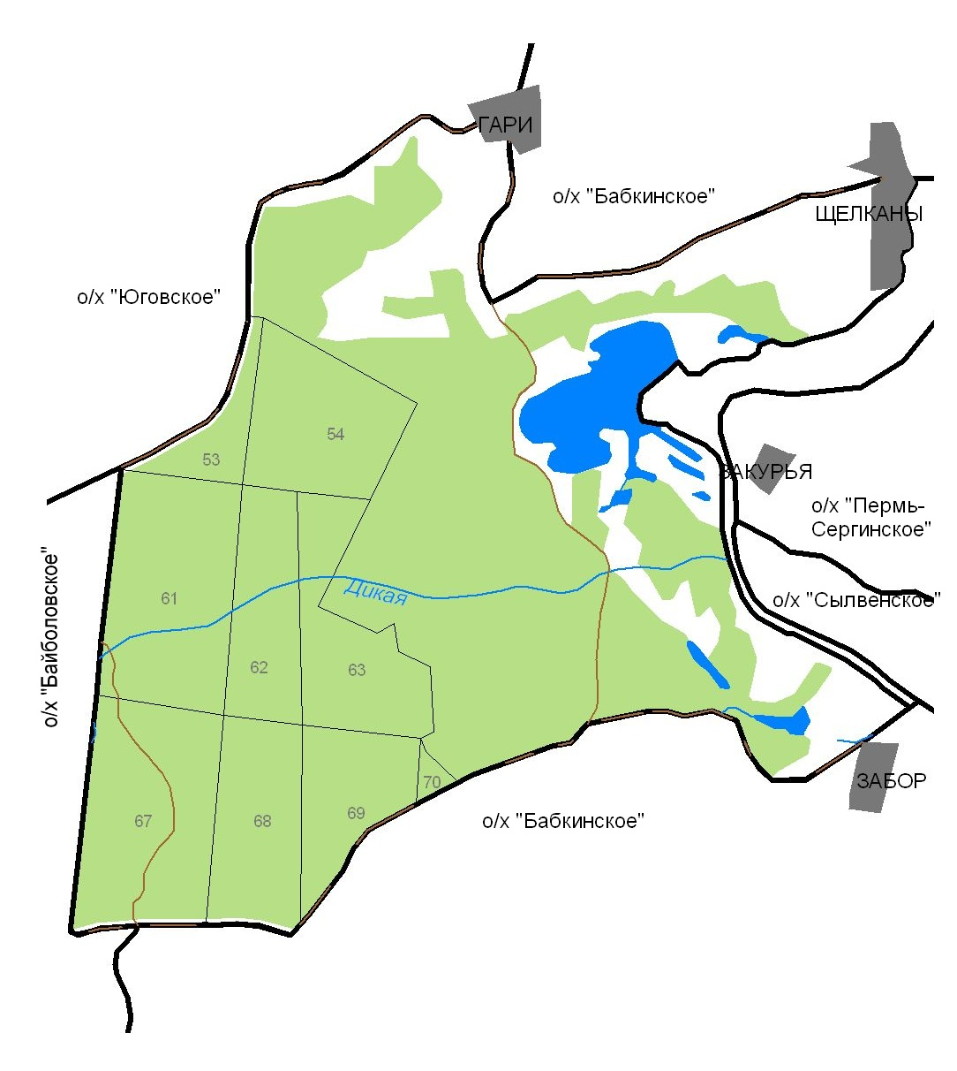
Заказник «Вяткинский» был создан Решением исполкома Пермского областного совета депутатов трудящихся от 24.05.1976 г. №184 «Об организации заказника «Вяткинский»
Заказник предназначен для охраны, воспроизводства и восстановления численности всех видов животных и среды их обитания, поддержания их численности на оптимальном (научно-обоснованном) уровне, обогащения ими прилегающих охотничьих угодий.
Границы заказника:
Северная: от западной грани кв.53 Пермь-Сергинского лесничества по дороге Бершеть – Гари на северо-восток до д. Гари, далее по дороге до урочища Хутор, затем по дороге на восток до д. Щелканы.
Восточная: от д. Щелканы по левому берегу р. Сылва вверх по течению до д. Забор.
Южная: от д. Забор по дороге в западном направлении до пересечения с дорогой Бершеть-Лягушкино, далее по этой дороге на запад до южной грани кв.67 Пермь-Сергинского лесничества, затем по этой грани на запад до юго-западного угла кв.67 указанного лесничества.
Западная: от юго-западного квартала 67 Пермь-Сергинского лесничества на север по западным граням кварталов: 67, 61, 53 указанного лесничества до дороги Бершеть – Гари.

В заказнике «Вяткинский» разрешено
- Проектирование, строительство, реконструкция и расширение производств на территории заказника при согласовании с ГКУ ПК «Пермохота».
В заказнике «Вяткинский» запрещена следующая деятельность:
- Распашка земель в водоохранных зонах;
- Выпас скота до 15 июля, сенокошение до 1 июля;
- Предоставление участков под фермерские хозяйства, застройку, коллективное садоводство и огородничество;
- Проведение взрывных и мелиоративных работ;
- Проведение геологоразведочных изысканий, разработка недр;
- Строительство производственных объектов, зданий, дорог, трубопроводов, линий электропередач и прочих коммуникаций;
- Применение ядохимикатов минеральных удобрений и средств химической защиты растений и стимуляторов роста;
- Въезд и стоянка всех видов транспорта, причаливание судов и иных сплавсредств к береговой линии заказника;
- Устройство привалов, бивуаков, туристических стоянок и лагерей, иные формы отдыха населения;
- Рубки главного пользования в радиусе 300м вокруг глухариных токов (согласно правил рубок главного пользования в лесах Урала №259 от 30 сентября 1993);
- Охота и лов рыбы, иное пользование животным миром;
- Любые виды хозяйственной деятельности рекреационного и другого природопользования, препятствующего сохранению, восстановлению и воспроизводству природных комплексов и объектов.
Напоминаем, что за нарушение режима охраны заказника предусмотрена административная и уголовная ответственность!
(ст. 24 Федерального закона от 4.03.1995 г. №33-ФЗ «Об особо охраняемых природных территориях», ст.8,37 и ст. 8.39 КоАП РФ и ст. 262 УК РФ)

Штрафы за охоту в заказнике:

Вид охотничьих ресурсов | самец | самка
бурый медведь | 150 тыс. руб. | 210 тыс. руб.
лось | 200 тыс. руб. | 280 тыс. руб.
кабан | 75 тыс. руб. | 105 тыс. руб.
заяц-беляк | 1,5 тыс. руб. | 3,5 тыс. руб.
глухарь | 15 тыс. руб. | 21 тыс. руб.
тетерев | 5 тыс. руб. | 7 тыс. руб.
гусь | 2,5 тыс. руб. | 3,5 тыс. руб.
утка | 1,5 тыс. руб. | 2,1 тыс. руб.

За незаконную охоту законом предусмотрена конфискация оружия или лишение права охотиться на срок до 2 лет!

Любите природу и не преступайте закон!
